[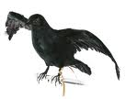](http://images.google.com.au/imgres?imgurl=http://thumbnail.image.rakuten.co.jp/@0_mall/zen-you/cabinet/img56084512.jpg&imgrefurl=http://monoclip.jp/home-interiorgoods/monodtlrakuten/83904/&usg=__BZi_JRpuMjgUGalUcllKLQQ6XHw=&h=500&w=632&sz=54&hl=en&start=22&itbs=1&tbnid=DzFJS60x0-w5pM:&tbnh=108&tbnw=137&prev=/images?q=%E3%82%AB%E3%83%A9%E3%82%B9%E3%82%AF%E3%83%AA%E3%83%83%E3%83%97%E3%82%A2%E3%83%BC%E3%83%88&gbv=2&ndsp=20&hl=en&sa=N&start=20)[](http://images.google.com.au/imgres?imgurl=http://www.city.ito.shizuoka.jp/ct/image000002800/chra021.bmp&imgrefurl=http://www.city.ito.shizuoka.jp/hp/page000003700/hpg000003636.htm&usg=__dSw0LXEgu8C-zA9oRcKU-m552mI=&h=396&w=320&sz=372&hl=en&start=1&itbs=1&tbnid=oJUwOFXqCOvMrM:&tbnh=124&tbnw=100&prev=/images?q=%E3%81%84%E3%81%AC%E3%81%AE%E3%81%8A%E3%81%BE%E3%82%8F%E3%82%8A%E3%81%95%E3%82%93&gbv=2&hl=en&sa=G)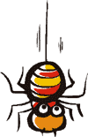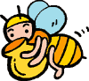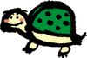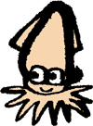http://www.printout.jp/clipart/clipart_d/05_ikimono/01_pet/gif/ikimono_0178.gif

　こぶた　　　たぬき　　　きつね　　　ねこ　　かえる　てんとうむし　いか　　かに　　　かめ　　とんぼ　みつばち　　くも　いぬ　　からす

|  |  |  |  |
| --- | --- | --- | --- |
| http://www.printout.jp/clipart/clipart_d/08_nenga/04_syougatufuubutu/gif/nenga05.gifhttp://www.printout.jp/clipart/clipart_d/08_nenga/04_syougatufuubutu/gif/fuyu_0116.gif1月 | http://www.printout.jp/clipart/clipart_d/02_saiji/01_seijinshiki/gif/fuyu_0135.gif  (New Year) | http://www.printout.jp/clipart/clipart_d/02_saiji/09_star_festival/gif/natu_0149.gif7月 |  |
| http://www.printout.jp/clipart/clipart_d/02_saiji/02_setubun/gif/fuyu_0231.gif2月 | http://www.printout.jp/clipart/clipart_d/02_saiji/03_valentine_day/gif/fuyu_0227.gifー | http://www.printout.jp/clipart/clipart_d/02_saiji/10_festival/gif/natu_0190.gif8月 |  |
| http://www.printout.jp/clipart/clipart_d/02_saiji/04_hinamaturi/gif/fuyu_0703.gif3月 | http://www.printout.jp/clipart/clipart_d/02_saiji/17_white_day/gif/white22.gif  ー | http://www.printout.jp/clipart/clipart_d/02_saiji/12_tukimi/gif/aki_0044.gif9月 |  |
| http://www.printout.jp/clipart/clipart_d/01_season/02_harukouraku/gif/haru_0005.gif4月 |  | http://www.printout.jp/clipart/clipart_d/13_sports/06_undohkai/gif/aki_0036.gif10月 |  |
| http://www.printout.jp/clipart/clipart_d/02_saiji/06_children_day/gif/haru_0268.gif5月 |  | http://www.printout.jp/clipart/clipart_d/02_saiji/14_753/gif/753_04.gif11月 |  |
| http://www.printout.jp/clipart/clipart_d/02_saiji/08_tuyu/gif/natu_0062.gif6月 |  | http://www.printout.jp/clipart/clipart_d/08_nenga/07_nengamoji/gif/1303_nytitle.gif12月 |  |

2. ＿＿＿＿＿＿　。
3. ＿＿＿＿＿　　です。
4. Suburb　　　。
5. ＿＿＿＿＿　です。
6. ＿＿＿＿＿　 　です。
7. 。
8. 。

http://www.printout.jp/clipart/clipart_d/16_stationery/01_stationery/gif/komono_0067.gif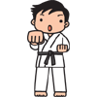

[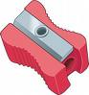](http://images.google.com.au/imgres?imgurl=http://www.fotosearch.com/bthumb/UNC/UNC109/u11865458.jpg&imgrefurl=http://www.fotosearch.com/valueclips-clip-art/objects/UNC109/2/&usg=__atuLakRrSwtsLy-Bt_fWBpmp7xg=&h=170&w=159&sz=8&hl=en&start=3&um=1&itbs=1&tbnid=T0Olkkz65w9AJM:&tbnh=99&tbnw=93&prev=/images?q=pencil+sharpener+clip+art&hl=en&rlz=1R2ADSA_enAU337&sa=G&um=1)ににんさんきゃく

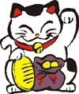

http://www.printout.jp/clipart/clipart_d/16_stationery/01_stationery/gif/komono_0062.gif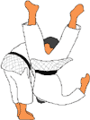

http://www.printout.jp/clipart/clipart_d/16_stationery/01_stationery/gif/komono_0065.gif

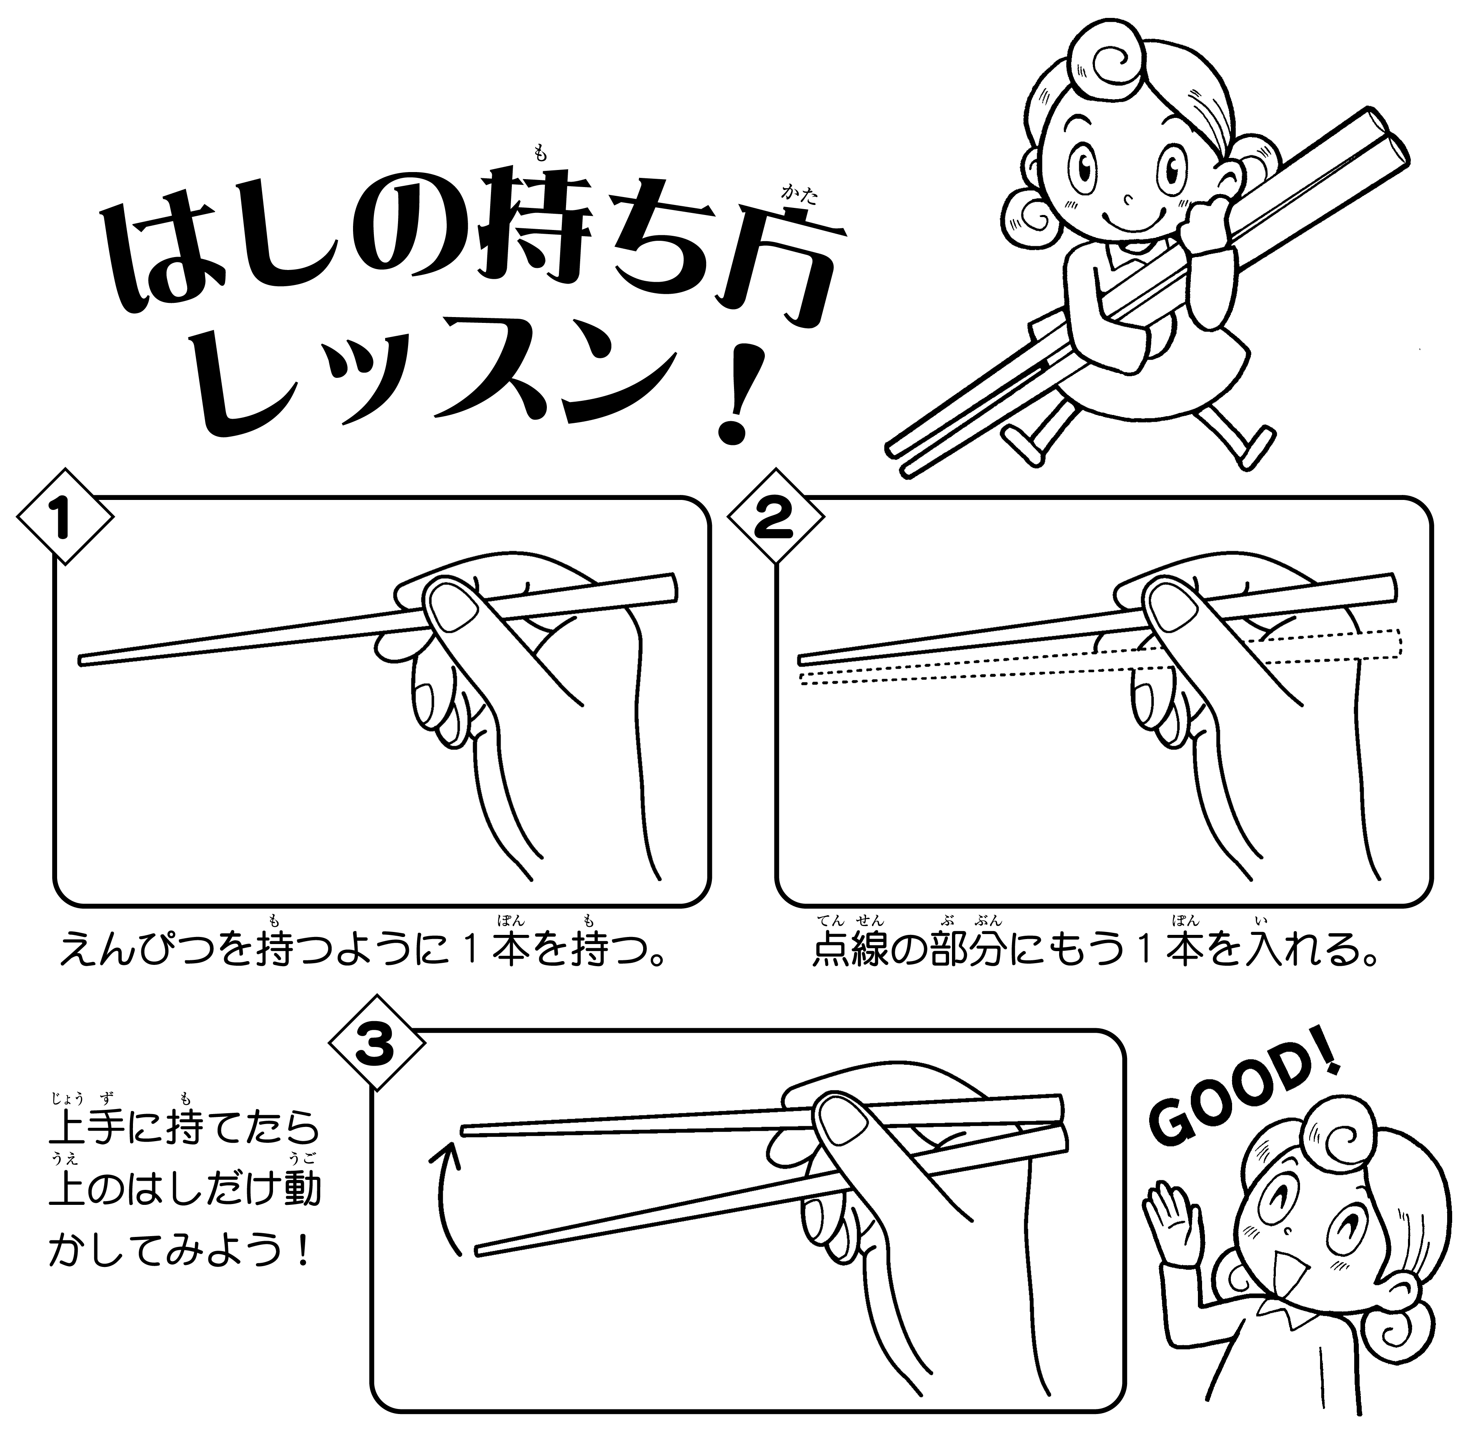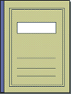

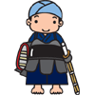

http://www.printout.jp/clipart/clipart_d/16_stationery/01_stationery/gif/komono_0044.gif

[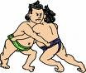](http://images.google.com.au/imgres?imgurl=http://www.imajlar.com/free_clipart/wrestling_clipart/wrestling_clipart_sumo_wrestling_2.gif&imgrefurl=http://www.free-clipart-pictures.net/wrestling_clipart.html&usg=__31tobRbaQIxZC47A7s6PPL0PkiQ=&h=170&w=200&sz=10&hl=en&start=5&um=1&itbs=1&tbnid=3u3RzhAcL-0x0M:&tbnh=88&tbnw=104&prev=/images?q=sumo+clip+art&hl=en&rlz=1R2ADSA_enAU337&sa=G&um=1)

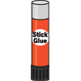



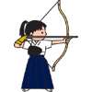

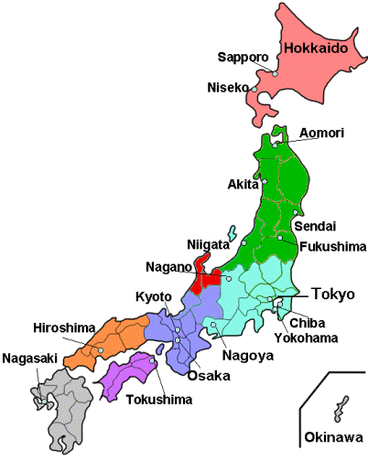

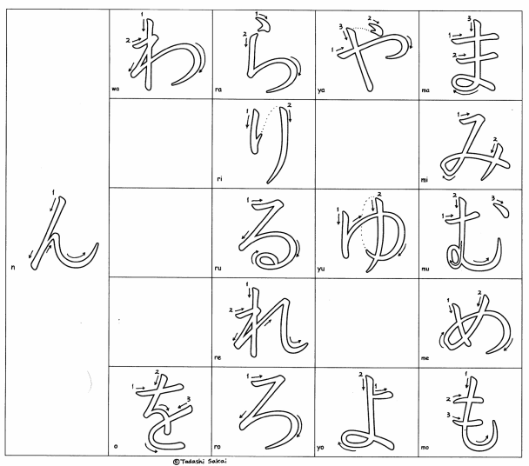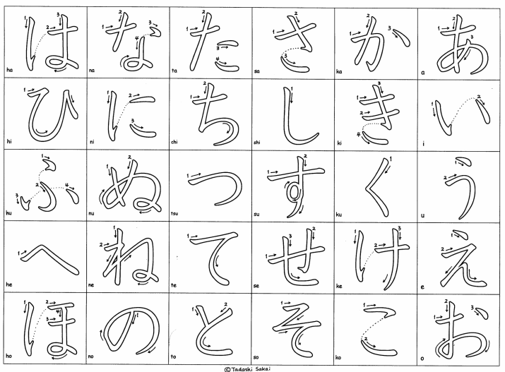C:\Documents and Settings\ktominaga\Local Settings\Temp\Temporary Directory 1 for haru_0111[1].zip\haru_0111.wmf

|  |  |  |
| --- | --- | --- |
| Teacher | せんせい | Sensei |
| Yes | はい | Hai |
| No | いいえ | Iie |
| Good Morning | おはようございます | Ohayou gozaimasu |
| Good Afternoon | こんにちは | Konnichi wa |
| Hello | こんにちは | Konnnichi wa |
| Good-bye | さようなら | Sayounara |
| See you later | じゃ、またね | Ja, mata ne |
| Thank you | ありがとう　ございます | Arigatou gozaimasu |
| Excuse me | すみません | Sumimasen |
| I’m sorry | ごめん　なさい | Gomen nasai |
| How do you do? | はじめまして | Hajimemashite |
| Pleased to meet you | どうぞ　よろしく  おねがい　します | Douzo yoroshiku onegai shimasu. |
| Okay | だいじょうぶ | Daijoubu |
| That’s great! | すごい | Sugoi |
| What a shame! | ざんねん | Zannen |

[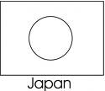](http://images.google.com.au/imgres?imgurl=http://www.supercoloring.com/wp-content/thumbnail/2009_01/flag-day-28-coloring-page.gif&imgrefurl=http://www.supercoloring.com/pages/category/holidays/flag-day/&usg=__Fnn97heO2NxLZBYF2VwMC9WwIOM=&h=360&w=418&sz=23&hl=en&start=59&itbs=1&tbnid=u9g_fWInZrKBMM:&tbnh=108&tbnw=125&prev=/images?q=japan+coloring+pages&gbv=2&ndsp=20&hl=en&sa=N&start=40)

[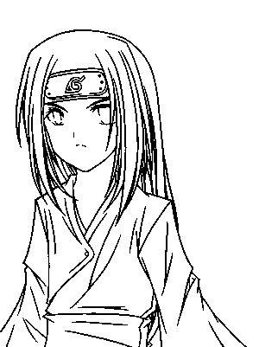](http://coloringpagesforkids.info/wp-content/uploads/2008/09/naruto_coloring_pages_002.gif)[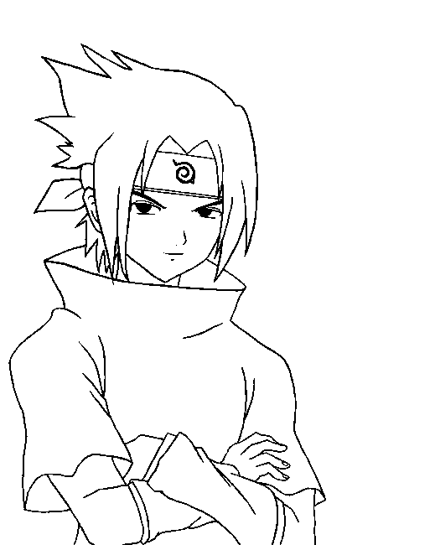](http://coloringpagesforkids.info/wp-content/uploads/2008/09/naruto_coloring_pages_001.gif)

